

Adresa školy: ZŠ Třeboň, Na Sadech 375
Jméno autora: Mgr. Dana Velserová
Název: VY_12_INOVACE_198_NS/1
Číslo projektu: CZ.1.07/1.4.00/21.3807
Téma hodiny: Ptáci v zimě
Ročník: 1.
Klíčová slova: ptáci, kteří u nás přezimují, krmítko
Datum tvorby: 18. 3. 2014

Metodické pokyny:

Tento pracovní list je určen k procvičování, opakování a upevňování probraného učiva našeho světa 1. ročníku. Žáci pracují samostatně, spolupracují s vyučujícím.

- Napiš správná čísla podle názvů k ptákům, které u nás vidíme v zimě.

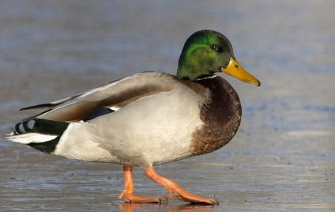
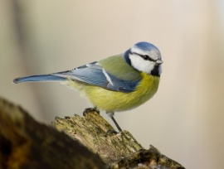

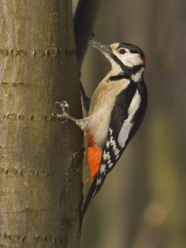

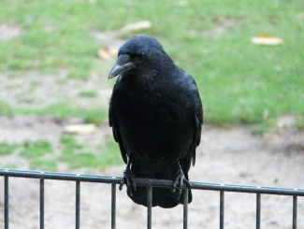

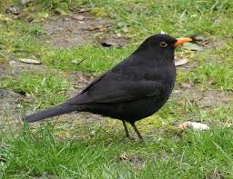

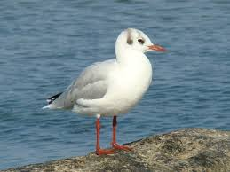

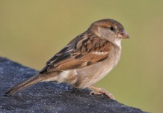

3
1
5
vrabec kachna sýkorka
4
6
2
kos strakapoud racek

7
vrána

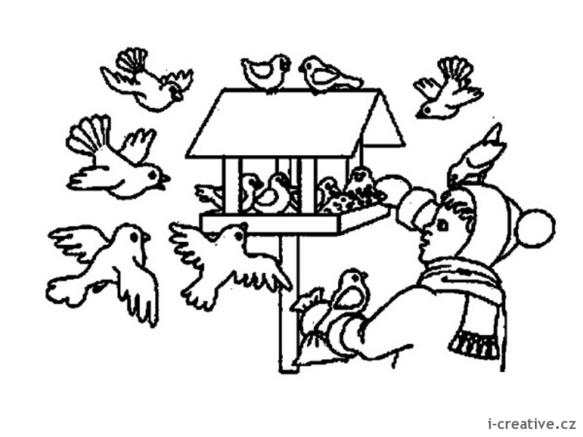
- Vybarvi obrázek krmítka v zimě.

Zdroje:

www.pl.wikipedia.org/wiki/Kos_zwyczajny

www.papousci-cz.webnode.cz/news/vrabec-domaci/

www.cs.wikipedia.org/wiki/Strakapoud_velk%C3%BD

www.zviratamaji1.zapisnicek.cz/ptaci/sykora-modrinka.html

www.pixabay.com/cs/vr%C3%A1na-obecn%C3%A1-corvus-corone-crow-61608/

www.cs.wikipedia.org/wiki/Racek_chechtav%C3%BD#mediaviewer/Soubor:Black-headed_Gull-Mindaugas_Urbonas-8.jpg

www.poutnik2.sweb.cz/foto/ptaci/vrubozobi/kachna-divoka-1.html

www.i-creative.cz/wp-content/uploads/2010/01/5vowi.jpg

